Отчёт по лабораторной работе №6
  - Математические основы защиты информации и информационной безопасности
Сунь Маосин
Содержание

Список иллюстраций

Список таблиц

1 Цель работы
Изучить основные задачи и алгоритмы разложения чисел на множители. Реализовать программно $ρ$-метод Полларда, понять принципы поиска нетривиальных делителей составных чисел в криптоанализе и выполнить численные расчеты на основе заданных начальных параметров.

2 Реализация алгоритма

2.1 Вспомогательная функция для вычисления НОД
Для работы алгоритма потребовалась функция вычисления наибольшего общего делителя, реализованная с помощью алгоритма Евклида.

2.1.1 Код функции
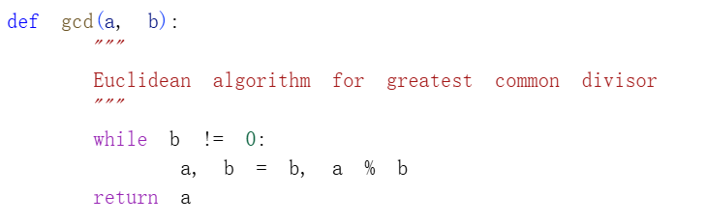
Функция вычисления НОД

2.2 $ρ$-метод Полларда
$ρ$-метод Полларда — это рандомизированный алгоритм факторизации целых чисел. Он основан на математическом принципе «парадокса дней рождения» и использует сжимающие свойства случайных отображений для поиска циклов в последовательностях.

2.2.1 Код реализации
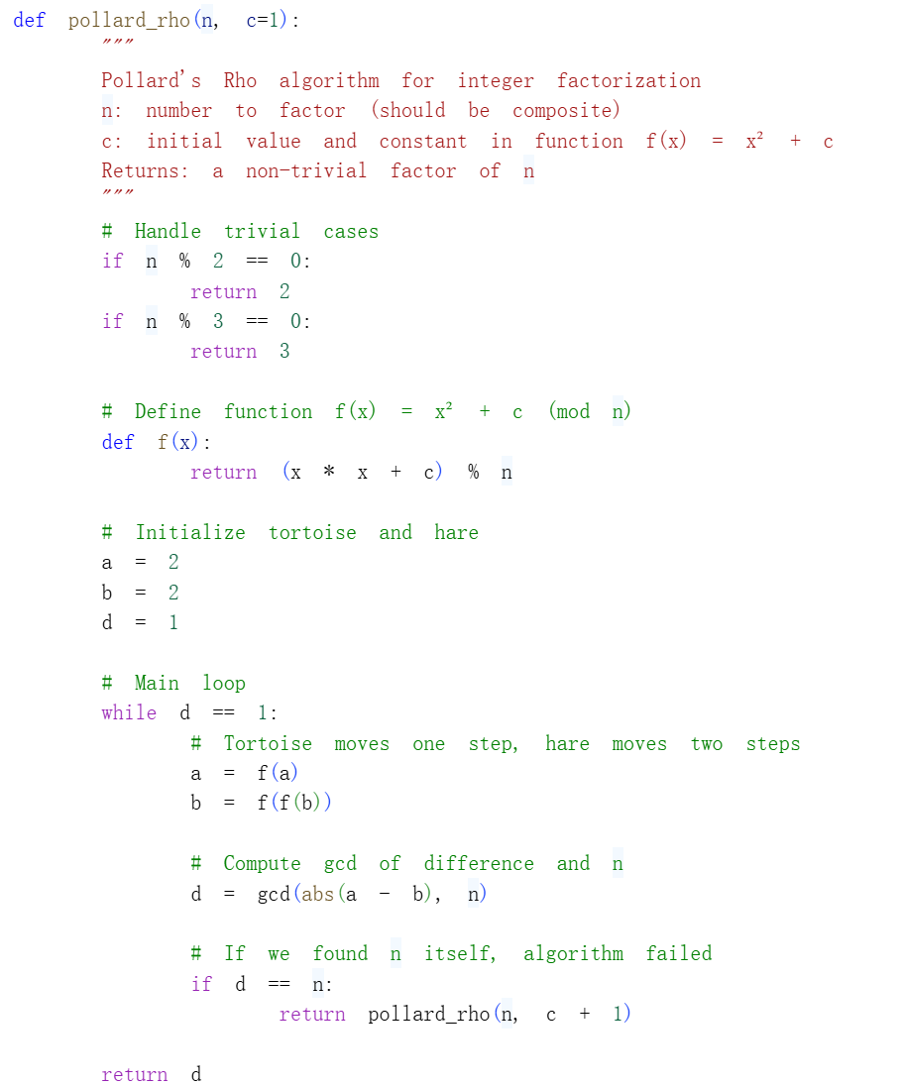
$ρ$-метод Полларда

2.3 Тестирование на примере из задания
Для проверки корректности работы алгоритма был использован пример из задания: число $n=1359331$ с параметром $c=1$ и функцией $f(x)=x^{2}+1 (mod n)$.

2.3.1 Код тестирования
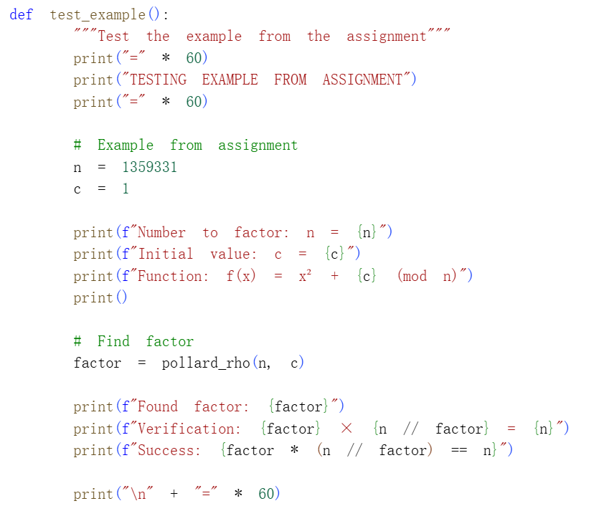
Функция тестирования примера

2.3.2 Результат выполнения
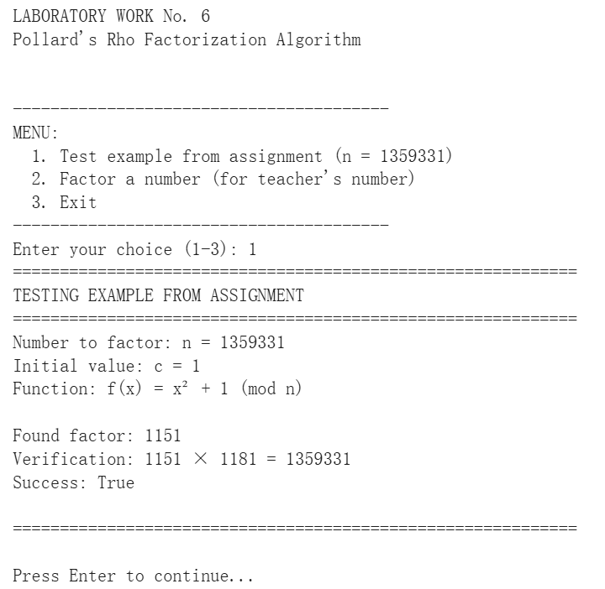
Результат тестирования

2.4 Пример работы с пользовательским числом
Для демонстрации работы алгоритма на других числах был протестирован пример с числом $989=23×43$.

2.4.1 Результат
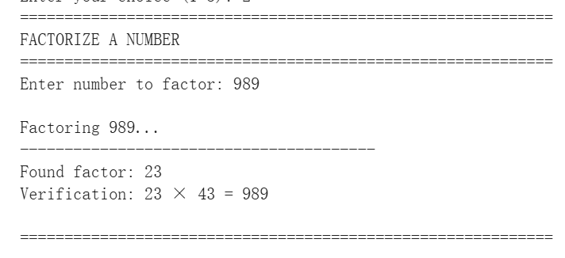
Пример работы с числом 989

3 Вывод
В ходе выполнения данной работы был успешно реализован и протестирован $ρ$-метод Полларда. При заданных параметрах $c=1$ было произведено разложение числа $1359331$, в результате которого были найдены делители $1151$ и $1181$. Это подтверждает эффективность и быструю сходимость данного алгоритма при поиске делителей больших составных чисел. Также была продемонстрирована работа алгоритма на примере числа $989=23×43$.

